주간 연구 보고서

작성자: 이영섭
작성일: 2026년 10월 14일, 10월 3주차
연차: 박사후연구원 1년차

1. 연구 진행사항 2
1) Aldehyde deformylation (김효경 학생) 2
(1) Normal mechanism 2
(2) Protonated Mechanism 2
(3) Hydroperoxo formation 2
(4) Hydroperoxo reactivity 2
2) InnoCORE (정동현 박사) 4
(1) 2-PPA 4
(2) Cyclohexanone (12-MTP, 14-MTP) 5
(3) Carbamate 5
(4) Tetramethylurea 6
(5) Cyclobutanone (12-MTP, 14-MTP) 6
3) InnoCORE (최지수 박사) 7
4) DFT tutorial class 8
Future work 9
1) Aldehyde deformylation (김효경 학생) 9
2) InnoCORE (정동현 박사) 9
(1) 2-PPA 9
(2) NPBC (Carbamate) 9
(3) Cyclohexanone 9
(4) TMU 9
3) InnoCORE (최지수 박사) 9
4) DFT tutorial class 10

연구 진행사항

1) Aldehyde deformylation (김효경 학생)

Normal mechanism

이번주에는 추가로 완료된 계산이 없습니다. Mechanism의 마지막 step을 잡기 위한 계산을 계속해서 수행중에 있습니다.

Protonated Mechanism

Protonated mechanism의 큰 줄기는 계산이 완료되었으나 아직 writing을 하기에는 부족한 부분이 꽤 존재하여 이것과 관련한 계산들을 수행중에 있습니다. 대표적으로 두 oxygen site의 상대적인 안정성의 차이 문제로 OTf⁻의 도움으로 일어나는 proton relay에 의하여 이러한 proton이 자유롭게 오고 갈 수 있는지에 대해서 확인해보고자 하였습니다. 따라서 OTf⁻를 proton과 hydrogen bonding을 할 수 있는 정도의 site에 위치시킨 후 proton migration이 가능한지에 대한 scan을 진행하여 보았습니다.

Hydroperoxo formation

Hydroperoxo formation과 관련하여 HOTf가 proton을 (2)번 site에 넘겨주는 경우에 자동으로 hydroperoxo가 생성되어지는 approximate transition state를 확인하였으나 이번 주 계산에서는 아직 transition state를 잡는 데 실패한 상황입니다. 따라서 조금 더 작은 scale로 scan을 촘촘하게 진행하면서 transition state를 찾기 위한 노력을 진행하고 있습니다.

Hydroperoxo reactivity
일전에 한번 보고드렸던 hydroperoxo reactivity에 대한 계산도 간략히 보고드리고자 합니다.

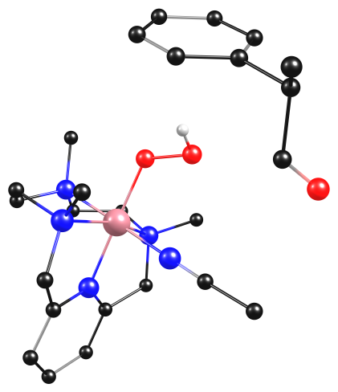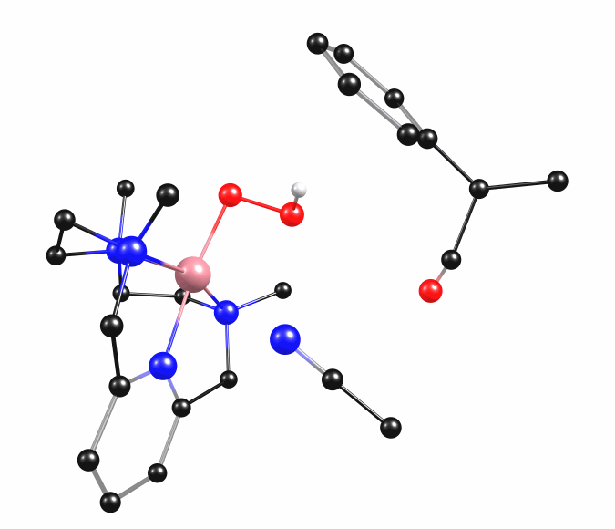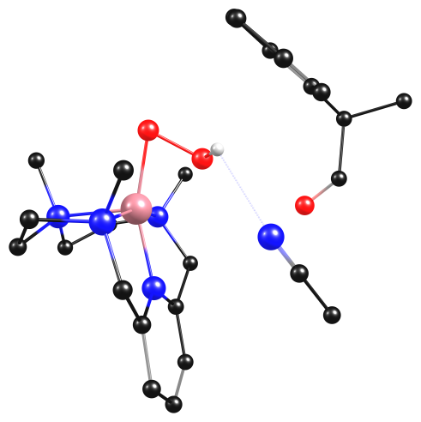

먼저 MeCN이 배위되어 있는 hydroperoxo species입니다. 여기서 최초로 MeCN이 dissociation되며, 이 때의 energy barrier는 14.2 kcal/mol 정도로 나타나고, dissociated species의 에너지는 약 6.9 kcal/mol로 다소 endothermic하게 진행됩니다. 이 과정에서 end-on 형태로 존재하던 hydroperoxo가 side-on like 형태로 변형됩니다.

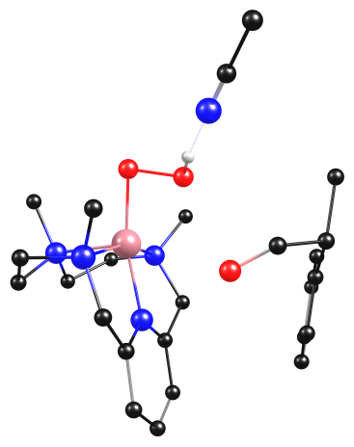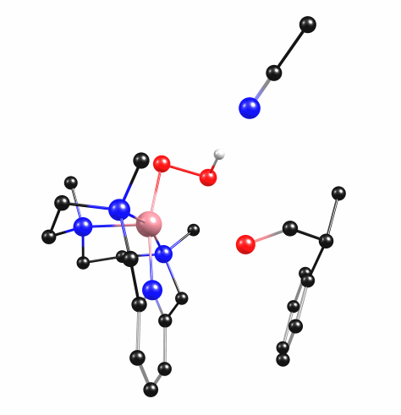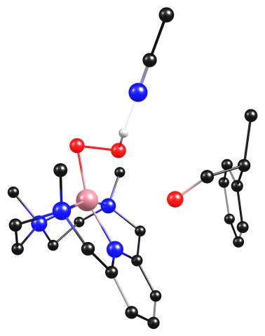

다음 단계에서는 Co center와 2-PPA의 O 사이의 coordination step입니다. 사실 완전히 coordination 되어 있는 형상은 아니고, association이 가능한 형태로 electronic reorganization을 동반한 변화라고 볼 수 있습니다. 이 때의 transition state energy barrier는 약 0.3 kcal/mol 정도로 매우 낮게 나타나며, 생성된 intermediate의 에너지는 3.1 kcal/mol까지 안정화됩니다.

이 단계 이후로부터, 가능한 경우의 수를 두 가지로 나누어 보았습니다.
- 하나는 OOH의 aldehyde C attack입니다.
- 또 다른 하나는 Aldehyde O의 Co로의 완전한 coordination입니다.

각각의 경우에 대하여 scan을 진행하여 보았습니다.

또한, hydroperoxo reactivity에 관하여 논하기 위해서는 결국 peroxo에서 protonation에 의한 hydroperoxo formation 역시도 확인해 보아야 한다는 생각이 들었습니다. 따라서 substrate인 2-PPA는 system에서 제외하고, HOTf와 MeCN이 존재하는 system에서의 scan을 진행해 보았습니다.

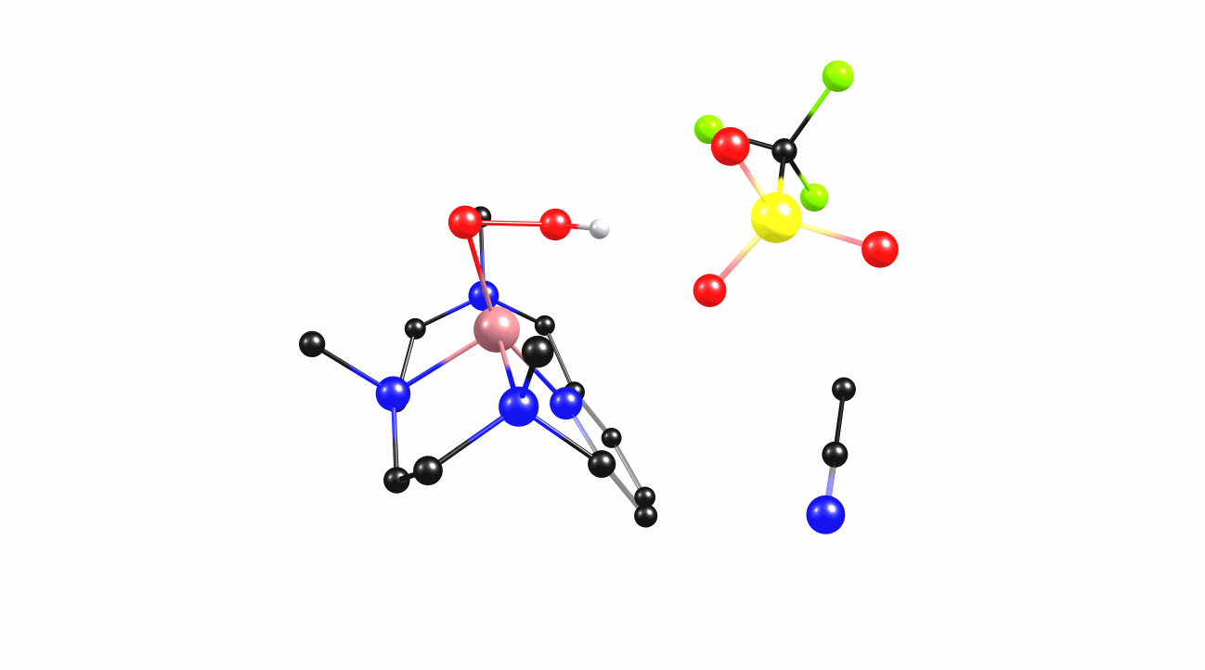
현재 계산이 완료되지는 않았으나, S = 0에서 transition state로 추정되는 구조를 하나 얻었습니다. 동일한 계산을 S = 1 및 S = 2에서도 진행 중에 있습니다. 계산 목적은 peroxo로부터 protonation에 의한 hydroperoxo가 생성될 수 있는지를 확인하는 것입니다.

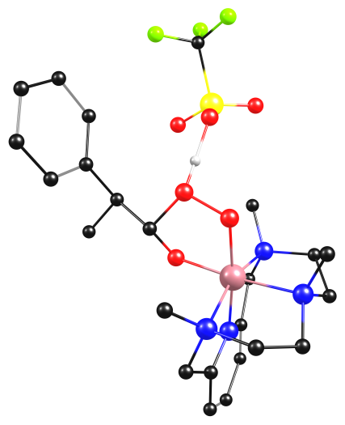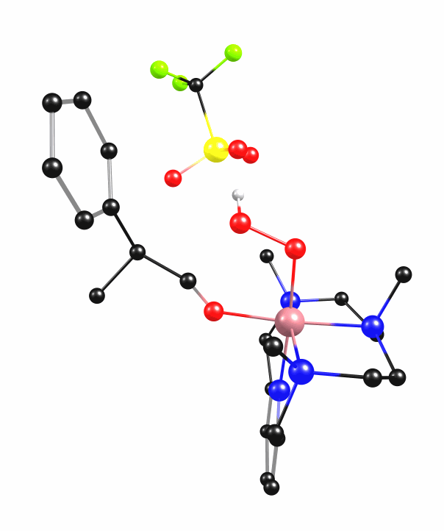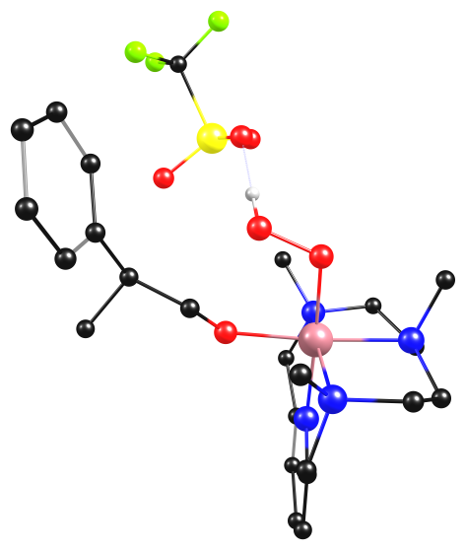
또한 protonated peroxyhemiacetal species와 peroxo species 사이에 transition state가 존재하는지에 관한 계산을 진행하였습니다.

최초에 제가 받았던 안세훈 학생의 계산에서는 해당 위치에 proton을 붙이게 되면 자동으로 hydroperoxo로 떨어져 나가는 것으로 이야기되었고, 제가 다시 계산해 보았을 때에도 같은 결과를 보였습니다. 그러나 이번 경우에는 OTf-를 system에 넣고 다시 계산하여 두 구조 사이의 transition state를 얻을 수 있었습니다. 얻어진 구조에서의 transition state energy barrier는 약 1.9 kcal/mol이며 protonated peroxyhemiacetal은 2.6 kcal/mol로 transition state보다 더 높게 나타났으나, 이는 def2-TZVPP single-point energy calculation 결과 나타난 basis set effect로, def2-SVP basis set에서 optimized 된 구조에서는 각각 0.42 kcal/mol, -0.84 kcal/mol로 계산의 정합성은 확보한 상태입니다.

2) InnoCORE (정동현 박사)

2-PPA
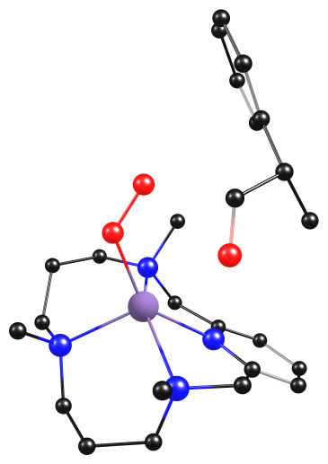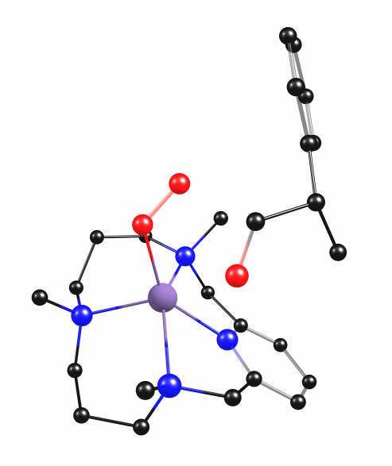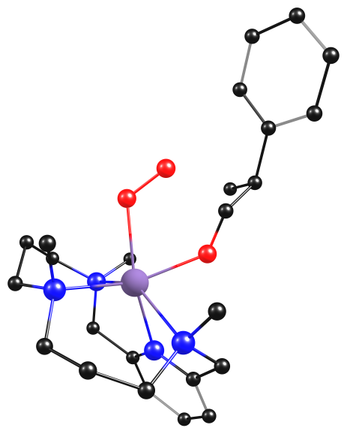

먼저 2-PPA에서의 계산 결과입니다. 첫 단계에서 2-PPA는 manganese center에 결합하며, 이때의 energy barrier는 0.37 kcal/mol로 매우 slight하게 나타났으며 생성된 중간체는 -5.57 kcal/mol까지 안정화되었습니다.

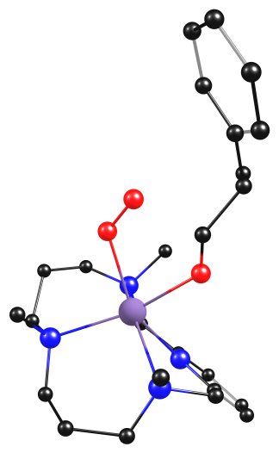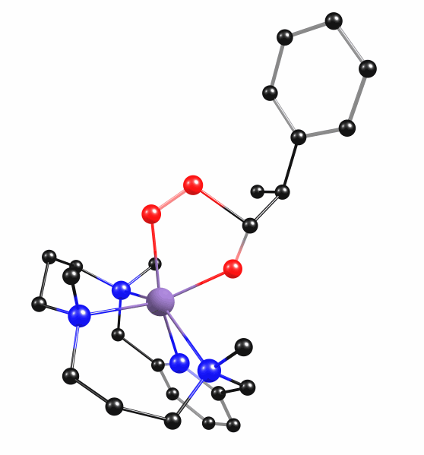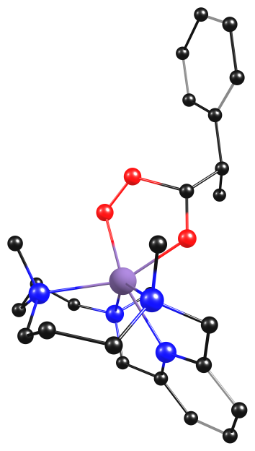

따라서 이 구조를 기반으로 nucleophilic attack이 가능한지에 대한 계산을 수행하였습니다. 계산 결과 이전 deformylation reaction때와 같은 peroxyhemiacetal species가 형성되었으며, 이 때의 transition state energy barrier는 약 0.39 kcal/mol로 이전 단계와 유사하게 매우 slight한 barrier를 나타냈습니다. 실제 실험 수준에서는 한 번에 반응이 진행될 것으로 생각되어집니다.

Cyclohexanone (12-MTP, 14-MTP)

12-MTP
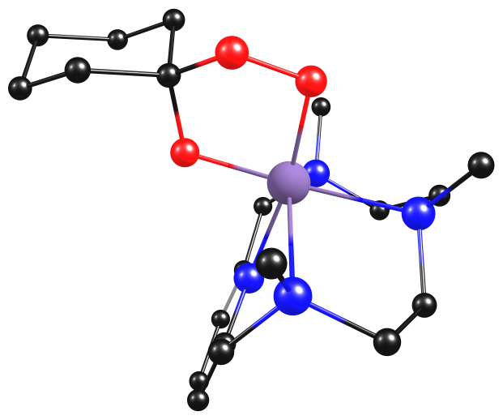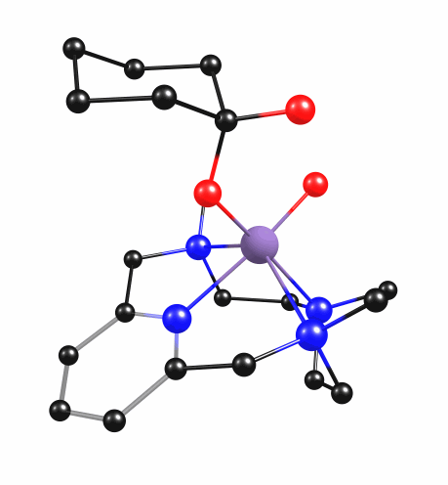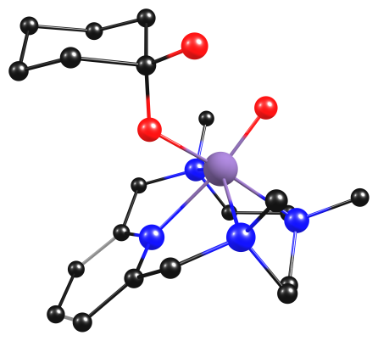

지난주에 12-MTP에서 Cyclohexanone과 pentagonal ring이 생성되는 것을 보고드렸습니다. 따라서 이번주에는 Cyclohexanone과의 12-MTP의 반응에서 nucleophilic attack을 통한 pentagonal ring의 생성 이후 다음 단계의 계산을 진행해 보고자 하였습니다. 먼저 O-O bond cleavage를 통한 반응의 진행을 보았습니다. 계산된 transition state energy barrier는 약 23.5 kcal/mol로 약간 높게 나타났으며, 생성된 intermediate는 O-O cleavage 이외의 별다른 rearrangement를 동반하지 않았고, 약 10.2 kcal/mol의 에너지를 가져 이 반응은 20 kcal/mol 가까이 endothermic하게 진행됩니다.

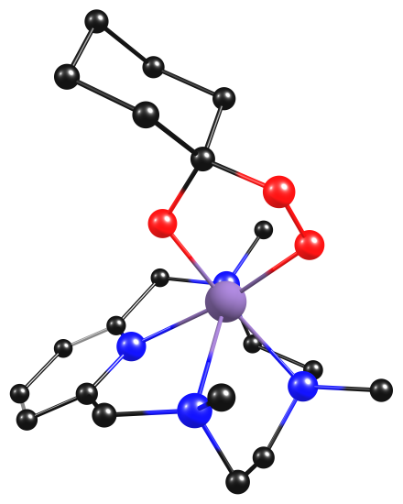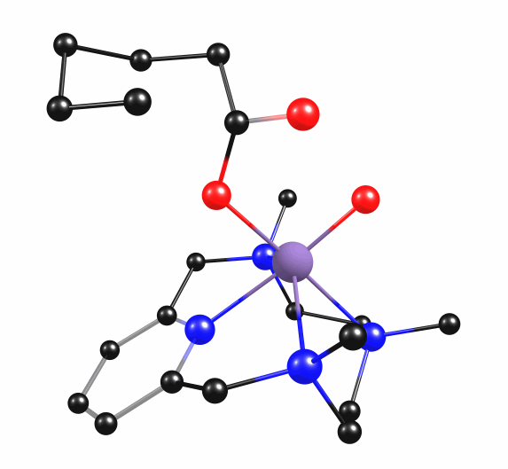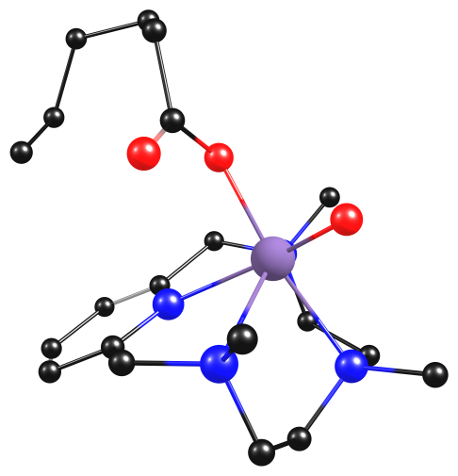

또 다른 경우의 수로는 C-C bond cleavage를 고려할 수 있었고, 이에 따라 진행한 계산에서 얻어진 transition state energy barrier는 약 26.8 kcal/mol로 O-O bond cleavage에 비하여 다소 높게 나타났으며, 생성된 intermediate는 C-C cleavage에 따른 ring opening이 일어났습니다. 이 구조의 에너지는 0.1 kcal/mol로 약 10 kcal/mol endothermic하게 반응이 진행됩니다.

Carbamate
Carbamate에서 14MTP manganese(III)-peroxo와의 반응을 계속해서 계산하여 보았습니다. 여러 단계의 scan을 통하여 approximate transition state를 잡았습니다. 따라서 transition state optimization을 진행 중에 있으며 계산이 마무리되는 대로 보고 드리겠습니다.

Tetramethylurea
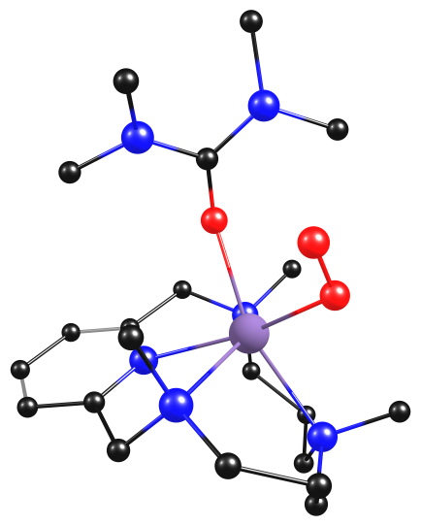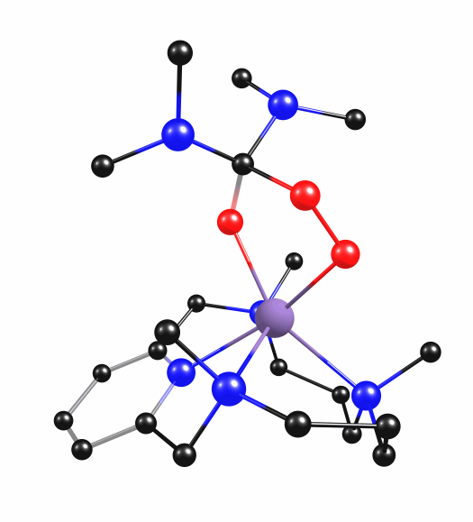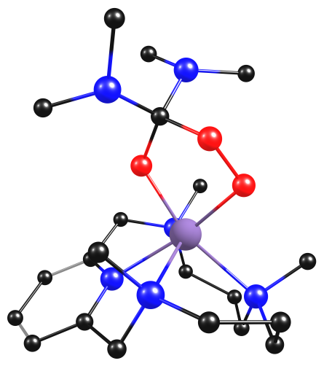

다음으로 tetramethylurea에서의 nucleophilic attack reaction을 개선하여 보았습니다. 그 결과 다른 구조들과 마찬가지로 hemiacetal 형태의 pentagonal ring이 만들어졌으나 transition state 에너지는 20.9 kcal/mol로 상당히 높게 나타났으며 생성된 intermediate 역시도 15.1 kcal/mol 정도로 반응이 endergonic하게 진행이 되어진다는 것을 확인할 수 있었습니다. 하지만 20.9 kcal/mol은 상온에서 일어나는 반응의 error margin이기 때문에 이 다음 단계의 반응 역시도 계산해 보고자 합니다.

Cyclobutanone (12-MTP, 14-MTP)
계산과 관련하여 정동현 박사와 이야기를 나누었는데, cyclobutanone에서의 계산을 진행해 보면 cyclohexanone과 비교하기가 용이하다는 의견을 주어서 이에 대한 계산 역시 진행하여 보았습니다.

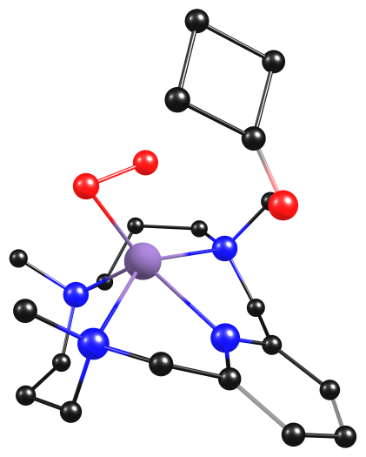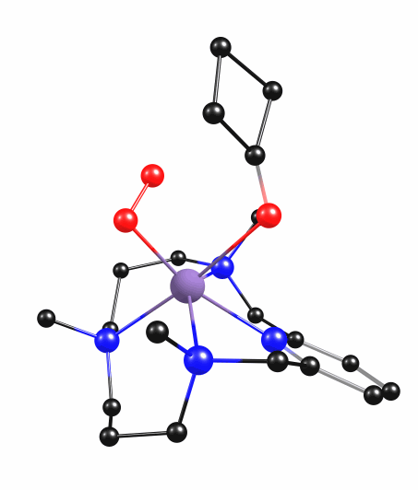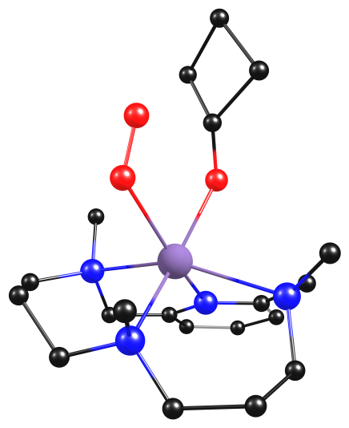
14-MTP에서 cyclobutanone과의 반응을 계산하였습니다. 먼저 cyclobutanone의 O가 Mn center와 coordinate 되어지는 transition state를 확인하였습니다. Energy barrier는 약 7.8 kcal/mol로 나타났으며, 생성된 intermediate의 상대 에너지는 4.3 kcal/mol로, 반응은 endothermic하게 진행됩니다. 반응의 결과 Mn-O 사이에 coordination이 생기며, 동시에 peroxo가 side-on에서 end-on으로 전환되어집니다.

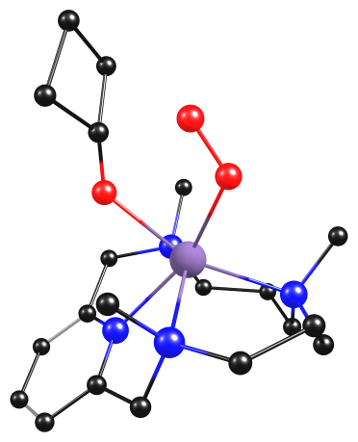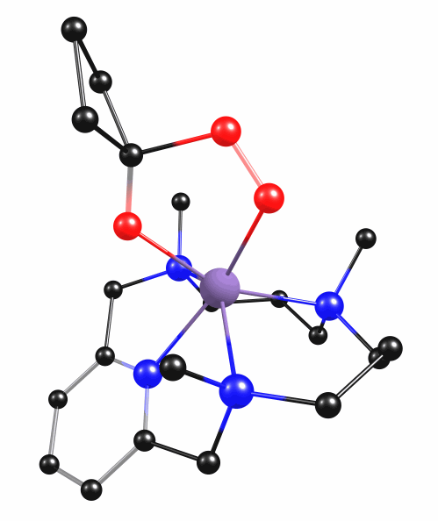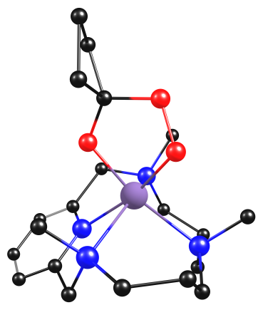

다음 단계에서는 end-on peroxo와 cyclobutanone 사이에 C-O bond formation이 일어나며, 이 때의 transition state energy barrier는 약 1.1 kcal/mol로 나타났습니다. 생성된 구조는 pentagonal ring을 가진 형태로 나타났으며, 에너지는 -7.4 kcal/mol로 반응은 exothermic하게 진행됩니다.

3) InnoCORE (최지수 박사)
이번 주부터 최지수 박사의 이노코어 project 역시도 계산을 시작하였습니다. 먼저 정동현 박사 프로젝트와 마찬가지로 Fe(IV)=O species의 spin별 그리고 ligand별 차이를 중심으로 reference를 먼저 확보하고자 하였습니다.

이 계산은 대부분 UNIST cluster에서 진행하고 있는데, cluster의 스펙상 계산 속도가 조금 느립니다.

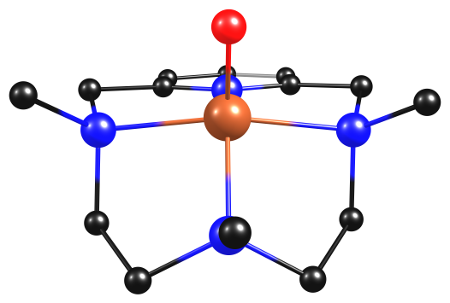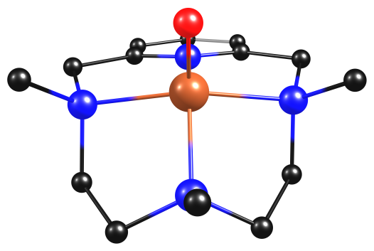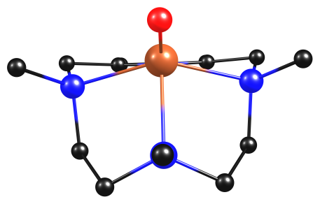

먼저 Me₃-TPADP에서 S = 0, S = 1, 및 S = 2의 energy를 계산하였습니다. S = 2에서의 에너지가 가장 안정적으로 나타났으며 S = 1과는 약 3.0 kcal/mol 정도의 유사한 차이를 보이는 한편, S = 0에서는 약 24.5 kcal/mol 차이가 나타났습니다. 따라서 이후 reactivity를 확인할 때에는 S = 1 및 S = 2를 우선 고려하여 계산을 진행하도록 하겠습니다.

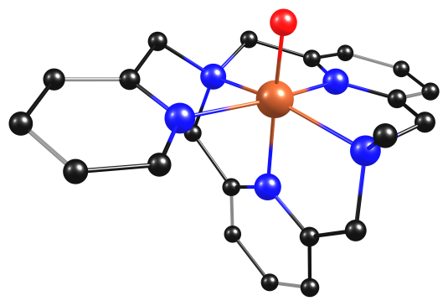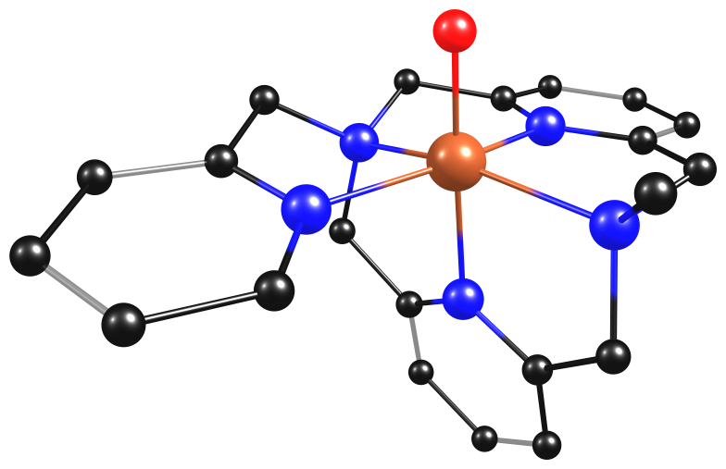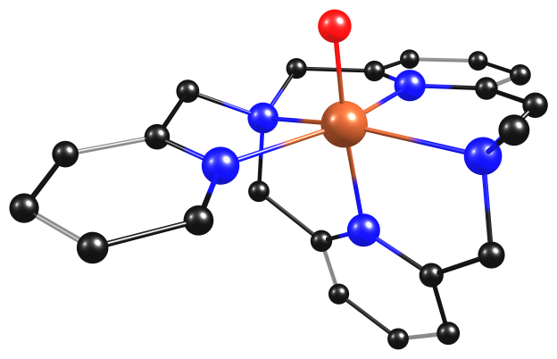
MPDAP에서도 S = 0, S = 1, 및 S = 2의 reference를 확보하였습니다. 마찬가지로 S = 0에서는 약 30.0 kcal/mol로 매우 높은 에너지 차이를 보였으며, S = 1에서는 약 1.4 kcal/mol로 매우 근소한 에너지 차이를 보였습니다.

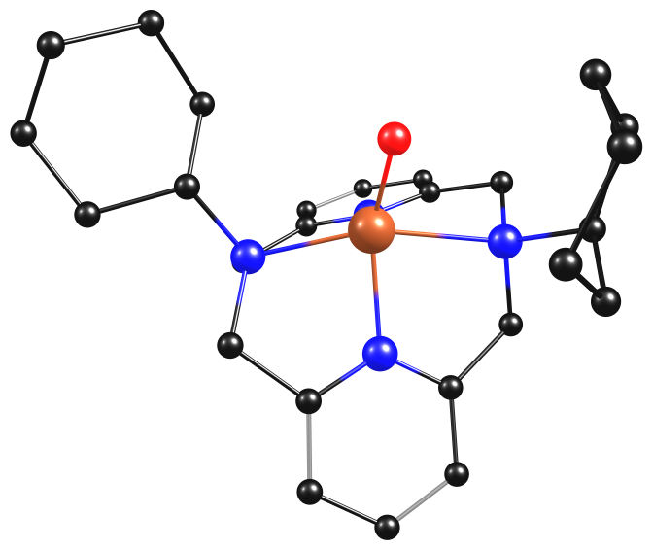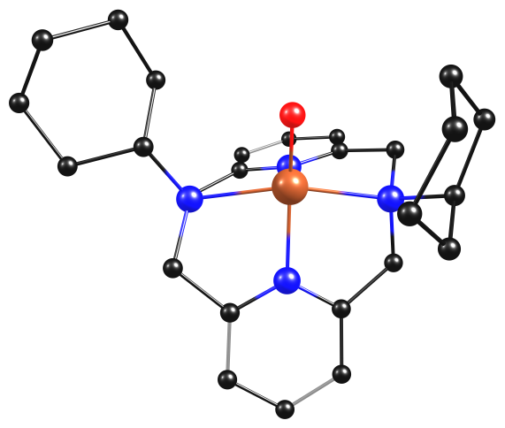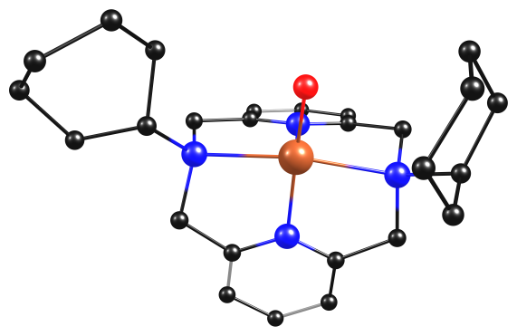

마지막으로 CHDAP에서도 S = 0, S = 1, 및 S = 2의 reference를 확보하였습니다. 위의 두 ligand와의 차이가 있다면, 두 ligand 모두 S = 2가 S = 1에 비하여 근소하게 안정하였던 반면, CHDAP에서는 S = 1이 S = 2보다 약 4.4 kcal/mol 더 안정하다는 점입니다.

4) DFT tutorial class

DFT 2주차 class를 진행하였습니다. 이번 class에서는 Potential energy surface scan 계산 및 transition state optimization에 관한 수업을 진행하였습니다. 수업에 활용한 ppt 슬라이드도 함께 첨부드립니다.

Future work

Aldehyde deformylation (김효경 학생)

김효경 학생과 이야기를 나누었을 때 Hydroperoxo에서도 반응이 잘 가는 것으로 전해 들어서, 관련한 계산을 조금 더 진행해 볼 필요성이 있습니다.

또한 여러 단계에서 OTf-의 존재 여부에 따라 반응의 양상이 바뀌었기 때문에, 기존에 계산된 결과들에 대해서도 OTf-를 system에 넣어 다시 계산해 볼 필요성이 있습니다. 전체 계산을 다 다시 하겠다는 의미는 아니고, 김효경 학생과 이야기를 나눈 후에 결정해서 핵심적인 계산들을 신속히 진행하고자 합니다.

다음 주 중에 김효경 학생과 이야기를 나누기 위한 ppt 슬라이드를 작성할 계획입니다. 이를 기반으로 이야기를 나눈 후에 다시 계산 전략을 잡겠습니다. 해당 슬라이드 역시 완성되면 교수님께 함께 첨부 드리겠습니다.

InnoCORE (정동현 박사)

2-PPA
이번 주에 C-C bond cleavage까지 큰 energy barrier 없이도 경유할 수 있음을 보였기 때문에, 이어지는 반응 mechanism을 계산하고자 합니다. 현재는 O-O bond cleavage 혹은 C-O bond formation을 경유한 deformylation이 가능한지에 관하여 확인해 보고자 계산을 진행 중에 있습니다.

NPBC (Carbamate)
Carbamate에서의 계산이 생각보다 더디게 진행되어지고 있습니다. 다음 주 중에는 적절한 transition state를 찾아 첫 단계 mechanism의 energy barrier 및 구조를 확인하는 것이 목표입니다.

Cyclohexanone
14-MTP의 경우 pentagonal ring이 생성된 후 다음 단계의 진행이 더디게 진행되고 있습니다. 다음 주 중으로 C-O bond formation의 transition state를 찾아내어 energy barrier가 reasonable한지를 검증해 보고자 합니다.

또한 12-MTP의 경우 O-O bond cleavage 및 C-C bond cleavage가 일어난다는 것은 확인하였으나 energy barrier가 다소 높다는 문제가 있습니다. 따라서 이 부분을 개선할 수 있을지를 확인하고, 이와는 별개로 다음 단계의 계산을 계속 수행하여 원하는 구조를 찾기 위한 계산을 진행하고자 합니다.

TMU
Tetramethylurea에서 pentagonal ring 생성 이후에는 C-N cleavage, C-O cleavage, 그리고 O-O cleavage를 고려해볼 수 있겠습니다. 따라서 이에 맞는 4개의 scan을 수행 중에 있으며 그 결과를 다음주에 확인해 보고자 합니다.

InnoCORE (최지수 박사)

얻어진 reference complex를 바탕으로, carbamate에서 N-H hydrogen atom abstraction scan을 수행하고 있습니다. S = 0, S = 1, 및 S = 2의 세 개의 multiplicity, Me₃-TPADP, MPDAP, CHDAP 세 가지 ligand를 고려하여 총 9개의 scan이 진행 중에 있습니다. 따라서 이를 쭉 따라간 후에, 얻어지는 approximate transition state로부터 반응 메커니즘을 확인해 보고자 합니다.

또한 최지수 박사와 이야기를 나누었을 때, 실험적으로 CHDAP의 경우 안정성이 떨어진다는 이야기를 듣고, ligand oxidation 가능성에 관하여 논의하였습니다. 실제 실험적으로도 ligand oxidation이 관찰된다고 하였으므로, ligand oxidation이 hydrogen atom abstraction과 비교하여 얼마나 경쟁력을 가지는지에 관한 scan 및 이에 따른 transition state를 찾아보고자 합니다.

DFT tutorial class
다음 주에는 IRC calculation과 그 이후 진행되는 optimization을 통하여 하나의 반응 cycle을 계산하는 과정을 진행할 계획입니다. 아직은 실습 단계에 있으며, 조금 더 실무적으로 학생들이 활용 가능하게 만들기 위해서는 중급 과정에서 계산을 돌려보는 횟수를 조금 더 늘릴 필요가 있을 것으로 여겨집니다.

